**Passende SCE Trainer Pakete zu dieser Lern-/Lehrunterlagen**

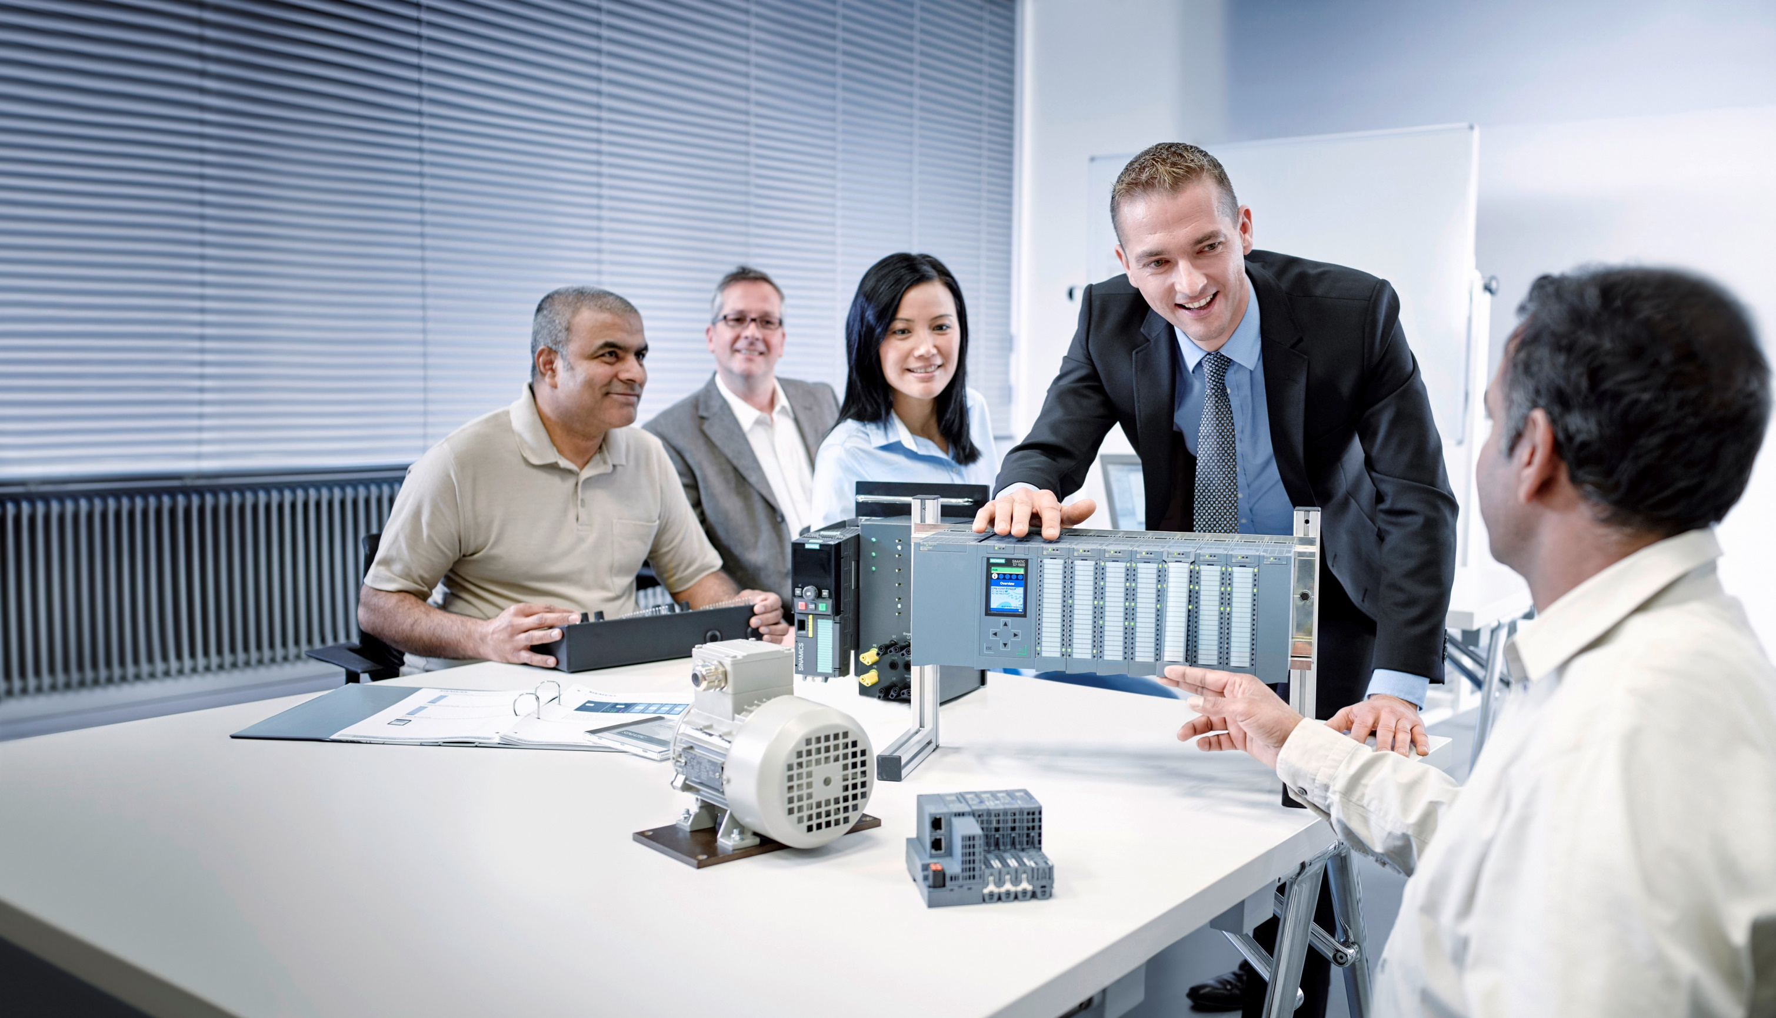

Lern-/Lehrunterlagen  
  
Siemens Automation Cooperates with Education (SCE) | Ab Version V14 SP1

**siemens.de/sce**

TIA Portal Modul 011-100

Unspezifische Hardwarekonfiguration

mit SIMATIC S7-1200

* **SIMATIC S7-1200 AC/DC/RELAIS 6er "TIA Portal"**  
  Bestellnr.: 6ES7214-1BE30-4AB3
* **SIMATIC S7-1200 DC/DC/DC 6er "TIA Portal"**  
  Bestellnr.: 6ES7214-1AE30-4AB3
* **Upgrade SIMATIC STEP 7 BASIC V14 SP1 (für S7-1200) 6er "TIA Portal"**  
  Bestellnr.: 6ES7822-0AA04-4YE5

Bitte beachten Sie, dass diese Trainer Pakete ggf. durch Nachfolge-Pakete ersetzt werden.

Eine Übersicht über die aktuell verfügbaren SCE Pakete finden Sie unter:[siemens.de/sce/tp](http://www.siemens.de/tp)

**Fortbildungen**

Für regionale Siemens SCE Fortbildungen kontaktieren Sie Ihren regionalen SCE Kontaktpartner

[siemens.de/sce/contact](http://www.siemens.de/contact)

**Weitere Informationen rund um SCE**

[siemens.de/sce](http://www.siemens.de/sce) **Verwendungshinweis**  
Die SCE Lern-/Lehrunterlage für die durchgängige Automatisierungslösung Totally Integrated Automation (TIA) wurde für das Programm „Siemens Automation Cooperates with Education (SCE)“ speziell zu Ausbildungszwecken für öffentliche Bildungs- und F&E-Einrichtungen erstellt. Die Siemens AG übernimmt bezüglich des Inhalts keine Gewähr.

Diese Unterlage darf nur für die Erstausbildung an Siemens Produkten/Systemen verwendet werden. D.h. sie kann ganz oder teilweise kopiert und an die Auszubildenden zur Nutzung im Rahmen deren Ausbildung ausgehändigt werden. Die Weitergabe sowie Vervielfältigung dieser Unterlage und Mitteilung ihres Inhalts ist innerhalb öffentlicher Aus- und Weiterbildungsstätten für Zwecke der Ausbildung gestattet.

Ausnahmen bedürfen der schriftlichen Genehmigung durch die Siemens AG Ansprechpartner:   
Herr Roland Scheuerer roland.scheuerer@siemens.com.

Zuwiderhandlungen verpflichten zu Schadensersatz. Alle Rechte auch der Übersetzung sind vorbehalten, insbesondere für den Fall der Patentierung oder GM-Eintragung.

Der Einsatz für Industriekunden-Kurse ist explizit nicht erlaubt. Einer kommerziellen Nutzung der Unterlagen stimmen wir nicht zu.

Wir danken der TU Dresden, besonders Prof. Dr.-Ing. Leon Urbas und der Fa. Michael Dziallas Engineering und allen weiteren Beteiligten für die Unterstützung bei der Erstellung dieser SCE Lern-/Lehrunterlage.

**Inhaltsverzeichnis**

1 Zielstellung 5

2 Voraussetzung 5

3 Benötigte Hardware und Software 6

4 Theorie 7

4.1 Automatisierungssystem SIMATIC S7-1200 7

4.1.1 Baugruppenspektrum 8

4.2 Bedien- und Anzeigeelemente der CPU 1214C DC/DC/DC 10

4.2.1 Frontansicht der CPU 1214C DC/DC/DC 10

4.2.2 SIMATIC Memory Card (MC) 11

4.2.3 Betriebszustände der CPU 11

4.2.4 Status- und Fehleranzeigen 12

4.3 Programmiersoftware STEP 7 Basic V14 (TIA Portal V14) 13

4.3.1 Projekt 13

4.3.2 Hardwarekonfiguration 13

4.3.3 Planung der Hardware 14

4.3.4 TIA Portal – Projektansicht und Portalansicht 15

4.3.5 Grundeinstellungen für das TIA Portal 17

4.3.6 IP-Adresse einstellen am Programmiergerät 19

4.3.7 IP-Adresse einstellen in der CPU 22

4.3.8 CPU Rücksetzen auf Werkseinstellung 25

5 Aufgabenstellung 26

6 Planung 26

7 Strukturierte Schritt-für-Schritt-Anleitung 27

7.1 Anlegen eines neuen Projektes 27

7.2 Auslesen der Hardware bei der SIMATIC S7-1200 28

7.3 Konfiguration Ethernet-Schnittstelle der CPU 1214C 34

7.4 Konfigurieren der Adressbereiche 36

7.5 Speichern und Übersetzen der Hardware-Konfiguration 37

7.6 Laden der Hardwarekonfiguration in das Gerät 38

7.7 Archivieren des Projektes 43

7.8 Checkliste 44

8 Weiterführende Information 45

Unspezifische Hardwarekonfiguration –

bei SIMATIC S7-1200

# Zielstellung

In diesem Kapitel lernen Sie zuerst ein Projekt anzulegen. Anschließend wird Ihnen gezeigt wie sie Mithilfe des TIA Portals eine bereits aufgebaute Hardware erkennen und in ein Projekt übernehmen können. Diese wird anschließend konfiguriert.

Es können die unter Kapitel 3 aufgeführten SIMATIC S7-Steuerungen eingesetzt werden.

# Voraussetzung

Sie benötigen keine Voraussetzungen zum erfolgreichen Abschließen dieses Kapitels. Sie benötigen lediglich einen S7-1200 Controller und einen PC mit der Software STEP 7 Basic V14 (TIA Portal V14).

# Benötigte Hardware und Software

**1** Engineering Station: Voraussetzungen sind Hardware und Betriebssystem   
(weitere Informationen siehe Readme/Liesmich auf den TIA Portal Installations-DVDs)

**2** Software SIMATIC STEP 7 Basic im TIA Portal – ab V14 SP1

**3** Steuerung SIMATIC S7-1200, z.B. CPU 1214C DC/DC/DC mit Signalboard ANALOG OUTPUT SB1232, 1 AO – ab Firmware V4.2.1

**4** Ethernet-Verbindung zwischen Engineering Station und Steuerung

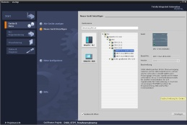

**2** SIMATIC STEP 7 Basic (TIA Portal) ab V14 SP1



**1** Engineering Station

**4** Ethernet-Verbindung

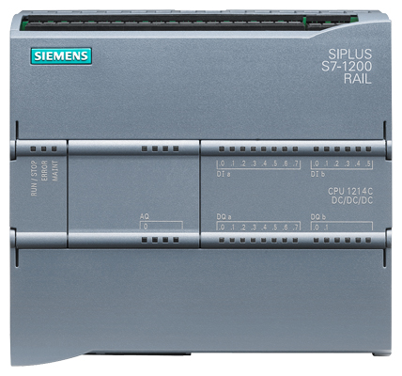

**3** Steuerung SIMATIC S7-1200

# Theorie

## Automatisierungssystem SIMATIC S7-1200

Das Automatisierungssystem SIMATIC S7-1200 ist ein modulares Kleinsteuerungssystem für den unteren Leistungsbereich.

Es gibt ein umfassendes Baugruppenspektrum zur optimalen Anpassung an die Automatisierungsaufgabe.

Die S7-Steuerung besteht aus einer Stromversorgung, einer CPU mit integrierten Ein- und Ausgängen oder zusätzlichen Ein- bzw. Ausgangsbaugruppen für digitale und analoge Signale.

Gegebenenfalls kommen noch Kommunikationsprozessoren und Funktionsmodule für spezielle Aufgaben wie z.B. Schrittmotoransteuerung zum Einsatz.

Die Speicherprogrammierbare Steuerung (SPS) überwacht und steuert mit dem S7-Programm eine Maschine oder einen Prozess. Die E/A-Baugruppen werden dabei im S7-Programm über die Eingangsadressen (%E) abgefragt und Ausgangsadressen (%A) angesprochen.

Programmiert wird das System mit der Software TIA-Portal Basic oder Professional.

### Baugruppenspektrum

SIMATIC S7-1200 ist ein modulares Automatisierungssystem und bietet das folgende Baugruppenspektrum:

Zentralbaugruppen CPU mit unterschiedlicher Leistung, integrierten Ein-/Ausgängen und PROFINET-Schnittstelle (z.B. CPU 1214C)



Netzteil PM mit Eingang 120/230V AC, 50Hz / 60Hz, 1.2A / 0.7A und Ausgang 24V DC / 2.5A



Signalboards SB zum Hinzufügen analoger oder digitaler Ein-/Ausgänge, wobei die CPU-Baugröße unverändert bleibt. (Signalboards können bei den CPUs 1211C / 1212C und 1214C eingesetzt werden.)



Signalbaugruppen SM für digitale und analoge Ein- und Ausgänge (Bei den CPUs 1212C können max. 2 SMs und bei 1214C max. 8 SMs eingesetzt werden.)



Kommunikationsbaugruppen CM für serielle Kommunikation RS232 / RS 485   
(Bei den CPUs 1211C / 1212C und 1214C können bis zu 3 CMs eingesetzt werden.)



Compact Switch Module CSM mit 4x RJ45-Buchsen 10/ 100 MBit/s



SIMATIC Speicherkarten von 2MB bis 32 MB zum Speichern der Programmdaten und einfachen Austausch der CPUs im Wartungsfall



**Hinweis:** Für dieses Modul wird lediglich eine beliebige CPU mit integrierten Digitaleingängen und Digitalausgängen benötigt.

## Bedien- und Anzeigeelemente der CPU 1214C DC/DC/DC

### Frontansicht der CPU 1214C DC/DC/DC

Mit einer integrierten Spannungsversorgung (Anschluss 24V) und integrierten Eingängen und Ausgängen ist die CPU 1214C DC/DC/DC ohne weitere Komponenten direkt einsatzbereit.

Für die Kommunikation mit einem Programmiergerät verfügt die CPU über einen integrierten TCP/IP-Anschluss.

Über ein ETHERNET-Netzwerk kann die CPU so mit HMI-Bediengeräten oder anderen CPUs kommunizieren.



① Anschluss 24V

② Steckbarer Klemmenblock für die Anwenderverdrahtung (hinter den Abdeckklappen)

③ Status-LEDs für die integrierten E/A und den Betriebszustand der CPU

④ TCP/IP-Anschluss (auf der Unterseite der CPU)

### SIMATIC Memory Card (MC)

Die optionale **SIMATIC Speicherkarte / Memory Card (MC)** speichert Programm, Daten, Systemdaten, Dateien und Projekte. Sie kann verwendet werden für:

* Übertragung eines Programms in mehrere CPUs
* Firmware-Update von CPUs, Signalbaugruppen SM und Kommunikationsbaugruppen CM
* Einfaches Tauschen der CPU

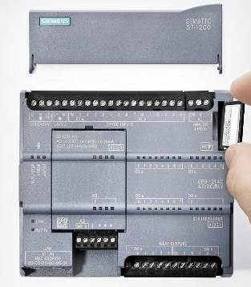

### Betriebszustände der CPU

Die CPU kann die folgenden drei Betriebszustände aufweisen:

* Im Betriebszustand **STOP** führt die CPU das Programm nicht aus und Sie können ein Projekt laden.
* Im Betriebszustand **STARTUP** führt die CPU einen Anlauf durch.
* Im Betriebszustand **RUN** wird das Programm zyklisch ausgeführt.

Die CPU verfügt nicht über einen physischen Schalter zum Ändern des Betriebszustands.

Mit der Schaltfläche auf dem Bedienpanel der Software STEP7 Basic ändern Sie den Betriebszustand (**STOP** bzw. **RUN**). Außerdem enthält das Bedienpanel eine Schaltfläche **MRES** zum Urlöschen und zeigt die Status-LEDs der CPU an.

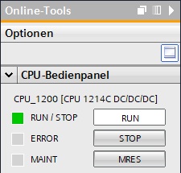

### Status- und Fehleranzeigen

Die **Status-LED RUN/STOP** auf der Vorderseite der CPU gibt durch die Farbe der Anzeige den aktuellen Betriebszustand der CPU an.



* **Gelbes** Licht zeigt den Betriebszustand **STOP** an.
* **Grünes** Licht zeigt den Betriebszustand **RUN** an.
* Ein **Blinklicht** zeigt den Betriebszustand **STARTUP** an.

Zusätzlich gibt es hier noch die LEDs **ERROR** zur Anzeige von Fehlern und **MAINT** zur Anzeige eines Wartungsbedarfs.

## Programmiersoftware STEP 7 Basic V14 (TIA Portal V14)

Die Software STEP 7 Basic V14 (TIA Portal V14) ist das Programmierwerkzeug für die Automatisierungssysteme:

* SIMATIC S7-1200
* Basic Panels

Mit STEP 7 Basic V14 können die folgenden Funktionen für die Automatisierung einer Anlage genutzt werden:

* Konfigurierung und Parametrierung der Hardware
* Festlegung der Kommunikation
* Programmierung
* Test, Inbetriebnahme und Service mit den Betriebs-/Diagnosefunktionen
* Dokumentation
* Erstellung von Visualisierungen für SIMATIC Basic Panels mit dem integrierten WinCC Basic
* Alle Funktionen werden durch eine ausführliche Online-Hilfe unterstützt.

### Projekt

Zum Lösen einer Automatisierungs- und Visualisierungsaufgabe legen Sie im TIA Portal ein Projekt an. Ein Projekt im TIA Portal beinhaltet sowohl die Konfigurationsdaten für den Aufbau der Geräte und die Vernetzung der Geräte untereinander als auch die Programme und die Projektierung der Visualisierung.

### Hardwarekonfiguration

Die Hardwarekonfiguration beinhaltet die Konfiguration der Geräte bestehend aus der Hardware der Automatisierungssysteme, den Feldgeräten am Bussystem PROFINET und der Hardware zur Visualisierung. Die Konfiguration der Netze legt die Kommunikation zwischen den verschiedenen Hardwarekomponenten fest. Einzelne Hardwarekomponenten werden aus Katalogen in die Hardwarekonfiguration eingefügt.

Die Hardware von SIMATIC S7-1200 Automatisierungssysteme setzt sich aus der Steuerung (CPU), den Signalmodulen für Eingangs- und Ausgangssignale (SM), den Kommunikations-modulen (CM) und weiteren Spezialmodulen zusammen.

Die Signalmodule und die Feldgeräte verbinden die Ein- und Ausgangsdaten des Prozesses, der automatisiert und visualisiert werden soll, mit dem Automatisierungssystem.

Die Hardwarekonfiguration ermöglicht es die Automatisierungs- und Visualisierungslösungen in das Automatisierungssystem zu laden, bzw. der Steuerung den Zugriff auf die angeschlossenen Signalmodule zu ermöglichen.

### Planung der Hardware

Bevor Sie die Hardware konfigurieren können, müssen Sie die Hardwareplanung vornehmen. Im Allgemeinen beginnen Sie mit der Auswahl und Anzahl der benötigten Steuerungen. Anschließend wählen Sie die Kommunikationsbaugruppen und Signalmodule aus. Die Auswahl der Signalmodule erfolgt anhand Anzahl und Art der benötigten Ein- und Ausgänge. Zum Abschluss muss für jede Steuerung oder Feldgerät eine Stromversorgung gewählt werden, die die benötigte Versorgung sicherstellt.

Für die Planung der Hardwarekonfiguration sind der geforderte Funktionsumfang und die Umgebungsbedingungen von entscheidender Bedeutung. So ist zum Beispiel der Temperaturbereich im Einsatzgebiet mitunter ein limitierender Faktor für die Auswahl der möglichen Geräte. Eine weitere Anforderung könnte die Ausfallsicherheit sein.

Mit dem [TIA Selection Tool](https://eb.automation.siemens.com/mall/de/WW/Catalog/Configurators) (Automatisierungstechnik → TIA Selection Tool auswählen und den Anweisungen folgen) steht Ihnen ein Unterstützungswerkzeug zur Verfügung. Hinweis: Das TIA Selection Tool benötigt Java.

**Hinweis für Onlinerecherche:** Bei Vorhandensein mehrerer Handbücher sollten Sie auf die Beschreibung „Gerätehandbuch“ achten, um die Gerätespezifikationen zu erhalten.

### TIA Portal – Projektansicht und Portalansicht

Im TIA Portal existieren zwei wichtige Ansichten. Beim Starten erscheint standardmäßig die Portalansicht, die besonders für Einsteiger die ersten Schritte erleichtert.

Die Portalansicht bietet eine aufgabenorientierte Sicht der Werkzeuge zur Bearbeitung des Projektes. Hier können Sie schnell entscheiden was Sie tun möchten und das Werkzeug für die jeweilige Aufgabe aufrufen. Falls erforderlich, wird für die ausgewählte Aufgabe automatisch zur Projektansicht gewechselt.

Abbildung 1 stellt die Portalansicht dar. Ganz links unten besteht die Möglichkeit zwischen dieser Ansicht und der Projektansicht zu wechseln.

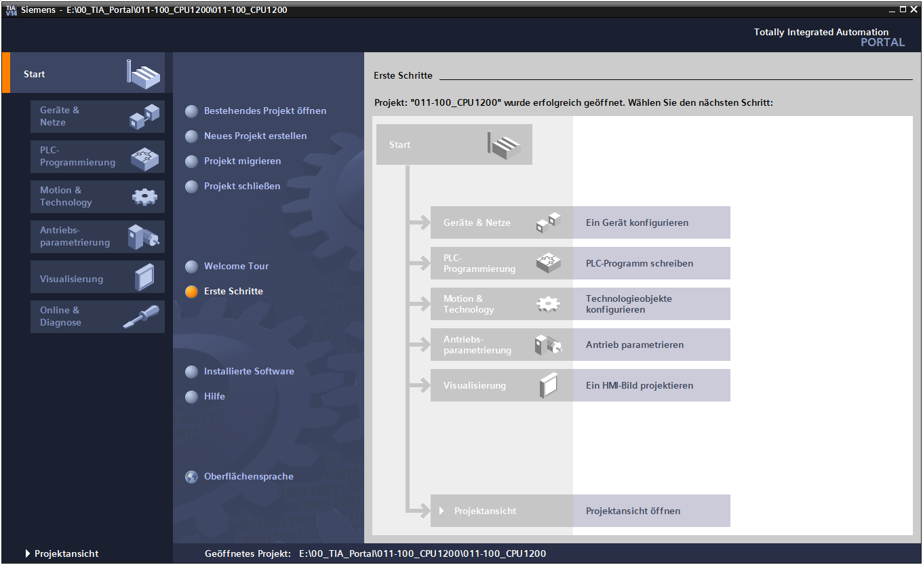

Abbildung 1: Portalansicht

Die Projektansicht, wie in Abbildung 2 dargestellt, dient der Hardwarekonfiguration, der Programmierung, Erstellung der Visualisierung und vielen weiterführenden Aufgaben.

Dabei gibt es standardmäßig oben die Menüleiste mit den Funktionsleisten, links die Projektnavigation mit sämtlichen Bestandteilen eines Projektes und rechts die so genannten „Task-Cards“ mit z.B. Anweisungen und Bibliotheken.

Wird in der Projektnavigation ein Element (zum Beispiel die Gerätekonfiguration) ausgewählt, so wird dieses in der Mitte angezeigt und kann dort bearbeitet werden.

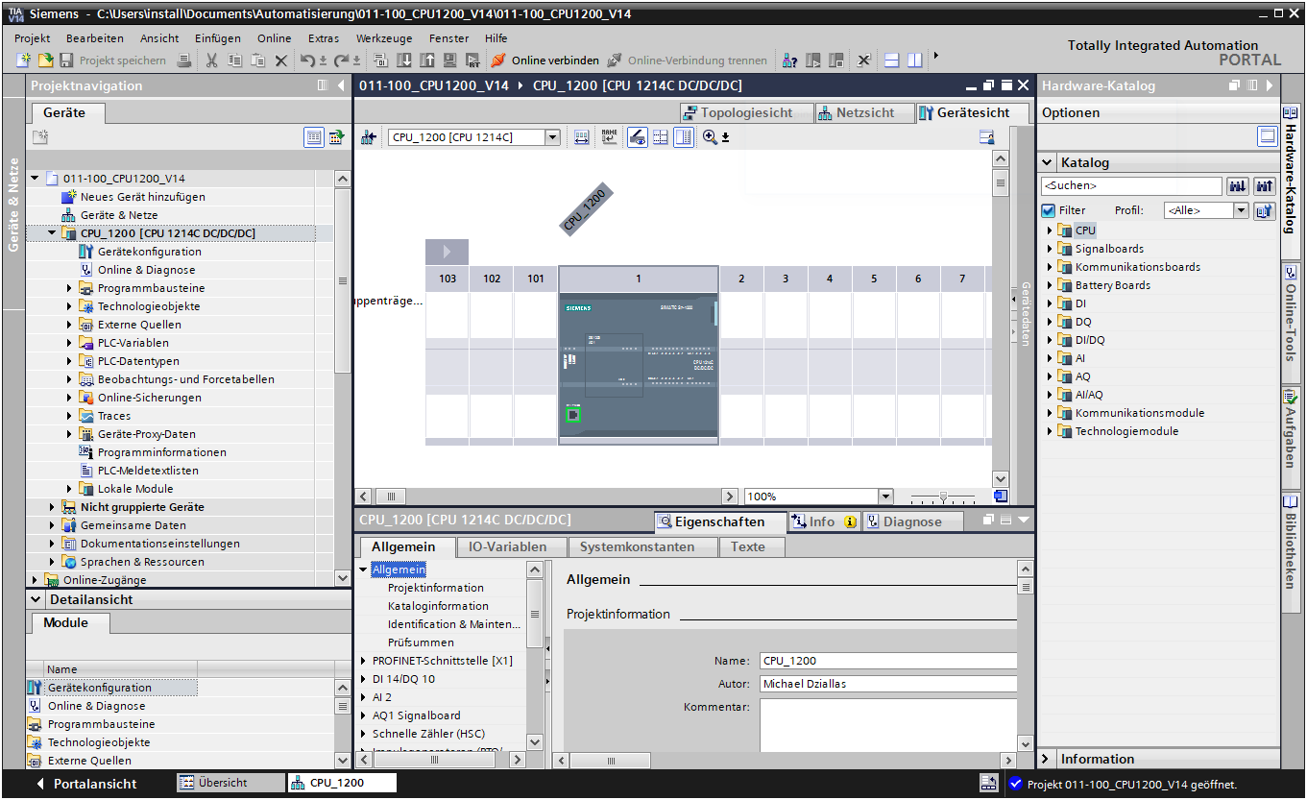

Abbildung 2: Projektansicht

### Grundeinstellungen für das TIA Portal

* Der Benutzer kann für bestimmte Einstellungen im TIA Portal individuelle Voreinstellungen vornehmen. Einige wichtige Einstellungen werden hier gezeigt.
* Wählen Sie in der Projektansicht im Menü → „Extras“ und anschließend → „Einstellungen“.

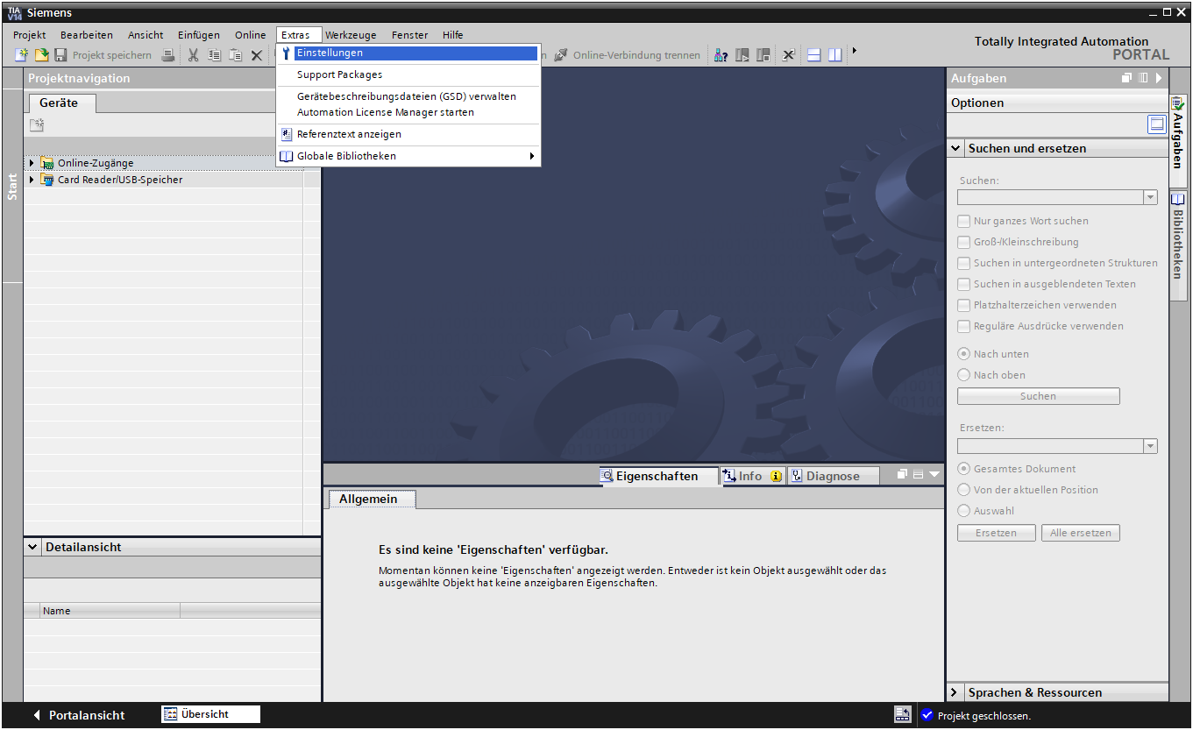

* Eine Grundeinstellung ist die Wahl der Oberflächensprache und die Sprache für die Programmdarstellung. In den folgenden Unterlagen wird bei beiden Einstellungen mit der Sprache „Deutsch“ gearbeitet.
* Wählen Sie in den „Einstellungen“ im Punkt → „Allgemein“ die „Oberflächensprache → Deutsch“ und die „Mnemonik → Deutsch“.

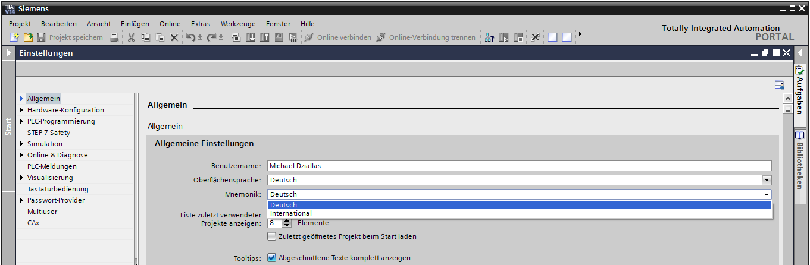

**Hinweis:** Diese Einstellungen können zwischendurch immer wieder auf „Englisch“ bzw. „International“ umgestellt werden.

### IP-Adresse einstellen am Programmiergerät

Um vom PC, dem PG oder einem Laptop aus eine Steuerung SIMATIC S7-1200 programmieren zu können, wird eine TCP/IP-Verbindung oder optional eine PROFIBUS-Verbindung benötigt.

Damit PC und SIMATIC S7-1200 über TCP/IP miteinander kommunizieren können ist es wichtig, dass die IP-Adressen beider Geräte zusammenpassen.

Zuerst soll hier gezeigt werden wie die IP-Adresse eines PCs mit Betriebssystem Windows 7 eingestellt werden kann.

* Lokalisieren Sie das Netzwerksymbol unten in der Taskleiste  und klicken Sie anschließend auf → „Netzwerk- und Freigabecenter öffnen“.

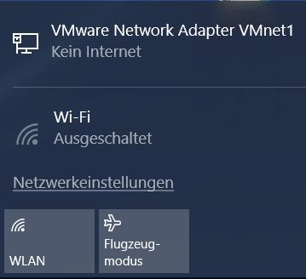

* In dem geöffneten Fenster der Netzwerkeinstellungen klicken Sie auf → „Ethernet“ und anschließend auf → „Adapteroptionen ändern“.

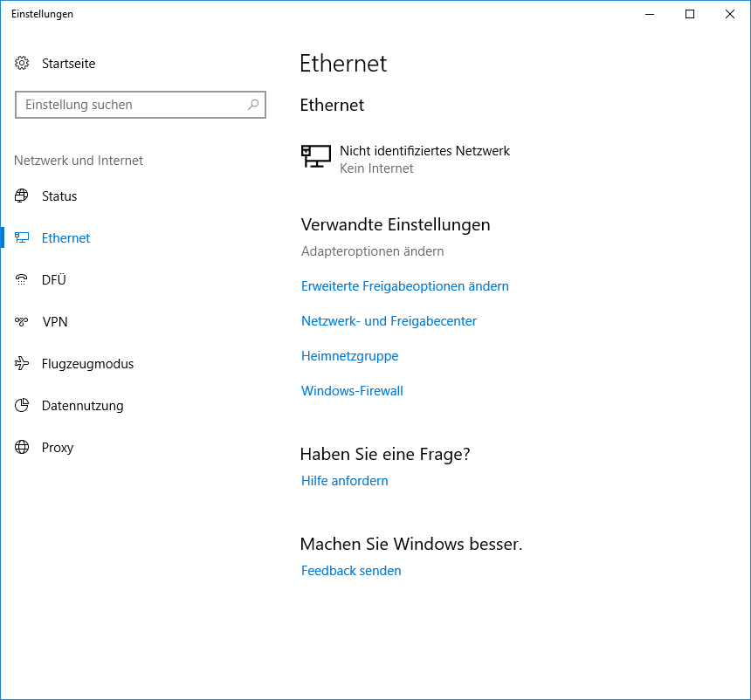

* Wählen Sie die gewünschte → „LAN-Verbindung“ aus mit der Sie sich mit der Steuerung verbinden möchten und klicken auf → „Eigenschaften“.

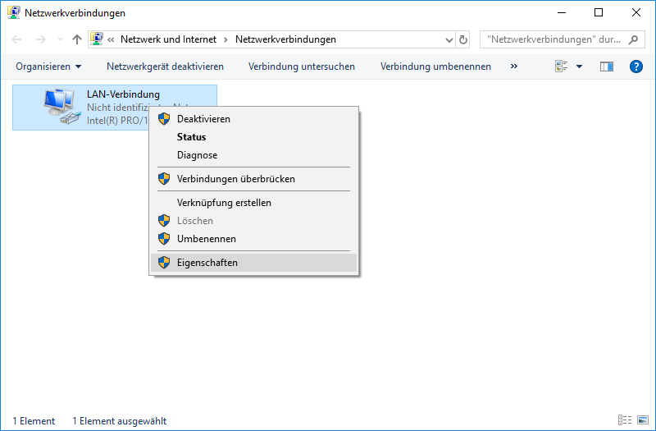

* Wählen Sie nun zum → „Internetprotokoll Version 4 (TCP/IP)“ die → „Eigenschaften“.

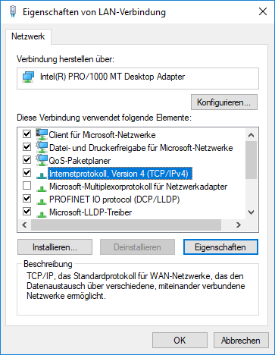

* Jetzt können Sie z.B. die folgende IP-Adresse verwenden → IP-Adresse: 192.168.0.99 → Subnetzmaske 255.255.255.0 und die Einstellungen übernehmen. (→ „OK“)

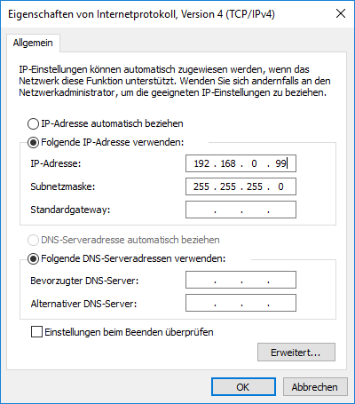

### IP-Adresse einstellen in der CPU

Die IP-Adresse von SIMATIC S7-1200 wird folgendermaßen eingestellt.

* Wählen Sie hierzu das Totally Integrated Automation Portal, das hier mit einem Doppelklick aufgerufen wird. ( ® TIA Portal V14)

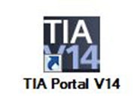

* Wählen Sie den Punkt → „Online&Diagnose“ aus und öffnen danach die → „Projektansicht“.

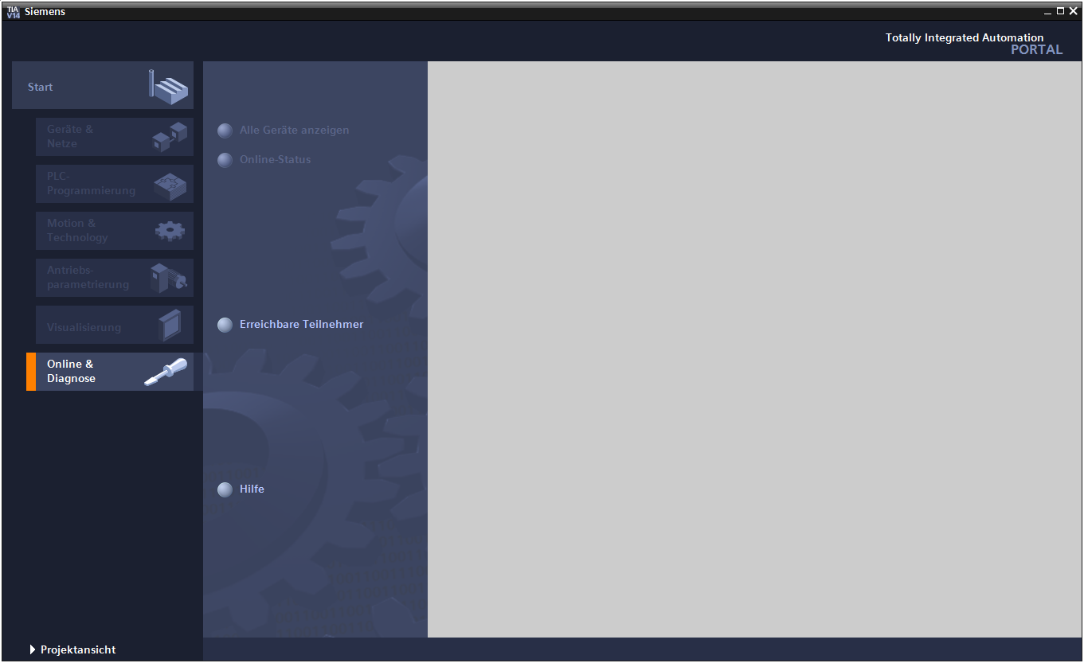

* In der Projektnavigation wählen Sie unter → „Online-Zugänge“ die Netzwerkkarte, welche bereits vorher eingestellt wurde. Wenn Sie hier auf → „Erreichbare Teilnehmer aktualisieren“ klicken, sehen Sie die IP-Adresse (falls bereits eingestellt) oder die MAC- Adresse (falls IP-Adresse noch nicht vergeben) der angeschlossenen SIMATIC S7-1200. Wählen Sie hier → „Online&Diagnose“.

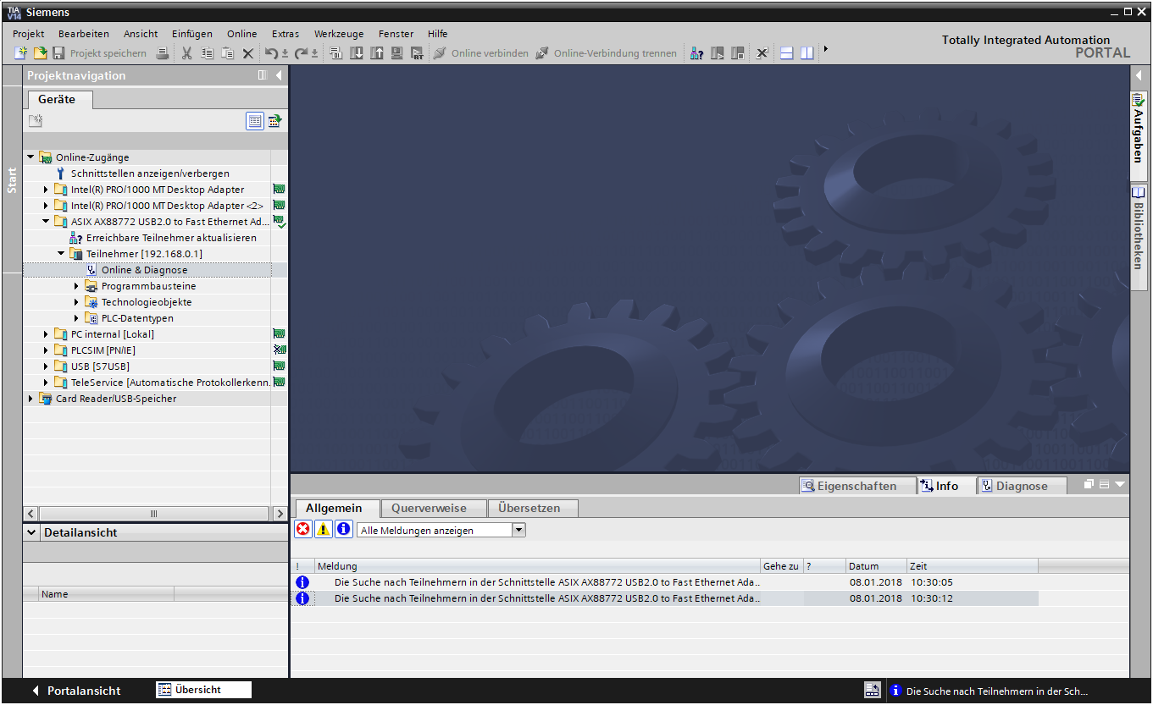

* Unter → „Funktionen“ finden Sie nun den Punkt → „IP-Adresse zuweisen“. Geben Sie hier z.B. die folgende IP-Adresse ein: → IP-Adresse: 192.168.0.1 → Subnetz-Maske 255.255.255.0. Klicken Sie jetzt auf → „IP-Adresse zuweisen“ und ihrer SIMATIC S7-1200 wird diese neue Adresse zugewiesen.

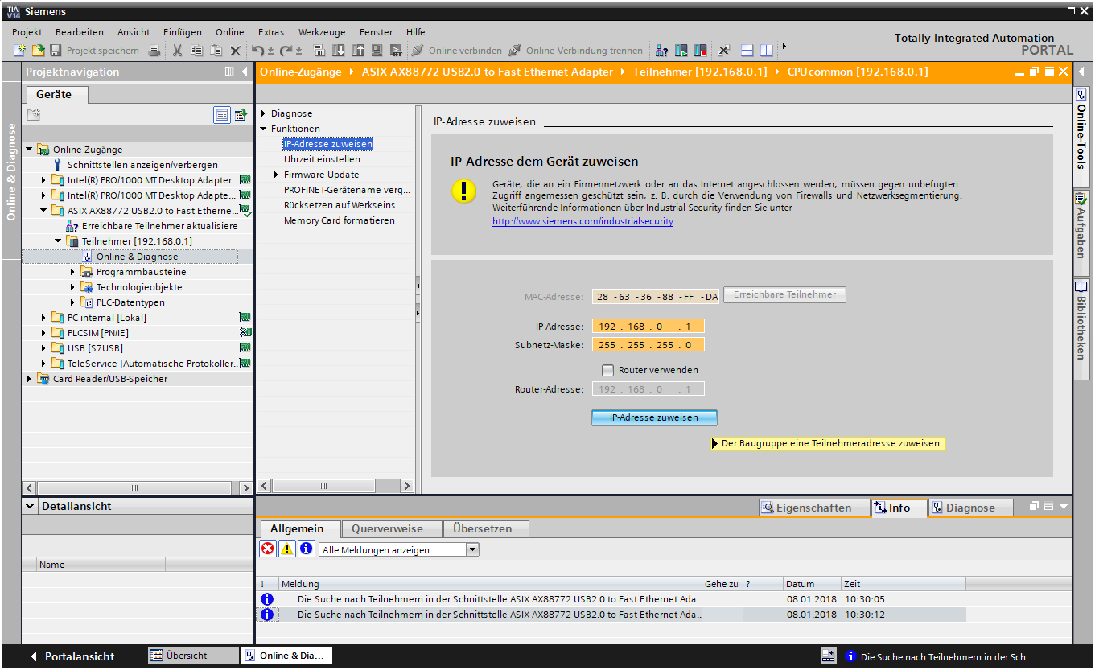

* Sollte die Vergabe der IP-Adresse nicht erfolgreich gewesen sein, so erhalten Sie eine Meldung in dem Fenster → „Info“ → „Allgemein“.

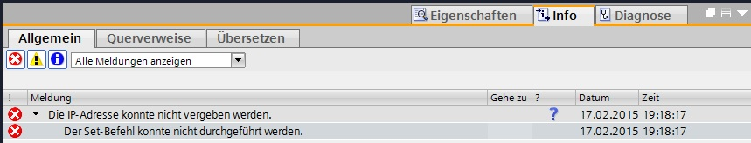

### CPU Rücksetzen auf Werkseinstellung

* Konnte die IP-Adresse nicht vergeben werden, so müssen die Programmdaten auf der CPU gelöscht werden. Dies geschieht indem Sie die CPU zurücksetzen. Zum Zurücksetzen der Steuerung wählen Sie die Funktion → „Rücksetzen auf Werkseinstellungen“ und klicken auf → „Rücksetzen“.

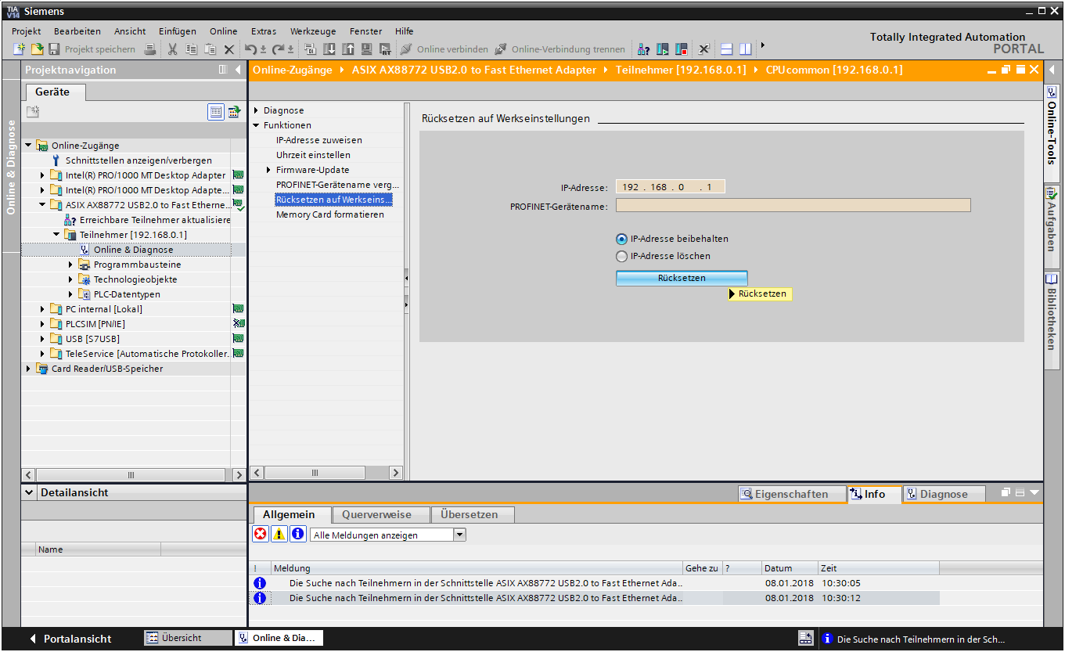

* Bestätigen Sie die Frage, ob Sie wirklich Rücksetzen möchten mit → „Ja“.

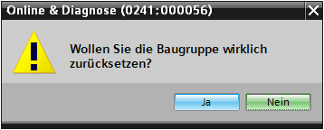

* Stoppen Sie falls nötig die CPU. (→ „Ja“)

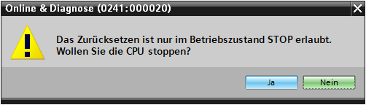

# Aufgabenstellung

Legen Sie ein Projekt an und fügen Sie die Module der vorhandenen Hardware (hier: Trainer Paket **SIMATIC S7-1200 mit CPU 1214C)** hinzu, indem Sie die automatische Hardwareerkennung des **TIA Portals** verwenden. Folgende Baugruppen müssen erkannt werden:

* SIMATIC S7-1200, CPU 1214C DC/DC/DC  
  (Bestellnummer: 6ES7 214-1AG40-0XB0)
* 1X SIMATIC S7-1200, Signalboard ANALOG OUTPUT SB1232, 1 AO  
  (Bestellnummer: 6ES7 232-4HA30-0XB0)

# Planung

Da es sich um eine neue Anlage handelt, ist ein neues Projekt anzulegen.

Für dieses Projekt ist die Hardware durch die vorhandene Hardware bereits vorgegeben (hier: Trainer Paket SIMATIC S7-1200). Deshalb muss keine Auswahl erfolgen, sondern die aufgelisteten Module des Trainer Pakets werden direkt erkannt. Zur Überprüfung können die Bestellnummern (siehe Aufgabenstellung oder Tabelle 1) verwendet werden.

Bei der CPU muss zur Konfiguration die Ethernet-Schnittstelle eingestellt werden. Bei den digitalen und analogen Ein- und Ausgängen werden die Adressbereiche entsprechend Tabelle 1 eingestellt.

|  |  |  |  |
| --- | --- | --- | --- |
| **Modul** | **Bestellnummer** | **Steckplatz** | **Adressbereich** |
| CPU 1214C DC/DC/DC | 6ES7 214-1AG40-0XB0 | 1 | DI 0.0 -1.5  DQ 0.0 - 1.1  AI 64 / 66 |
| SB1232, 1 AO | 6ES7 232-4HA30-0XB0 |  | AO 64 |

Tabelle 1: Übersicht der geplanten Konfiguration

Zum Schluss muss die Hardwarekonfiguration übersetzt und geladen werden. Beim Übersetzen können vorhandene Fehler und beim Start der Steuerung falsche Module erkannt werden. *(Nur möglich bei vorhandener und identisch aufgebauter Hardware.)*

Das geprüfte Projekt muss gesichert und archiviert werden.

# Strukturierte Schritt-für-Schritt-Anleitung

Im Folgenden finden Sie eine Anleitung wie Sie die Planung umsetzen können. Sollten Sie schon bereits entsprechende Vorkenntnisse haben, so reichen ihnen die nummerierten Schritte zur Bearbeitung aus. Ansonsten folgen Sie einfach den Schritten der Anleitung.

## Anlegen eines neuen Projektes

* Wählen Sie hierzu das Totally Integrated Automation Portal, das hier mit einem Doppelklick aufgerufen wird. ( ® TIA Portal V14)



* In der Portalansicht unter dem Punkt „Start“ → „Neues Projekt erstellen“.

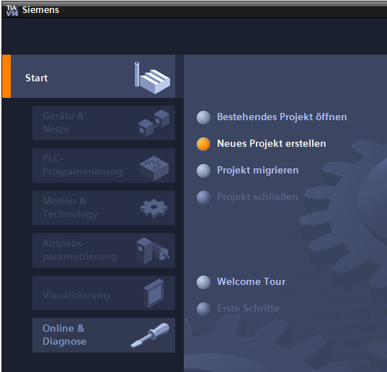

* Projektname, Pfad, Autor und Kommentar entsprechend anpassen und auf → „Erstellen“ klicken.

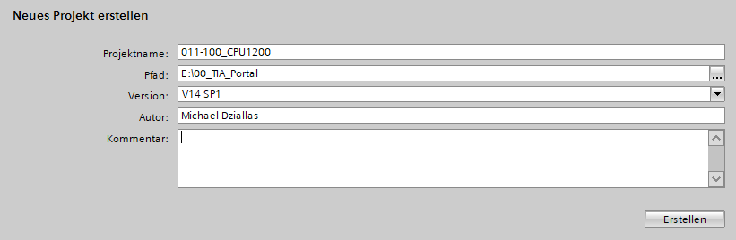

* Das Projekt wird angelegt, geöffnet und das Menü „Start“ „Erste Schritte“ wird automatisch geöffnet.

## Auslesen der Hardware bei der SIMATIC S7-1200

* Wählen sie im Portal → „Start“ → „Erste Schritte“ → „Geräte & Netze“ → „Ein Gerät konfigurieren“ aus.

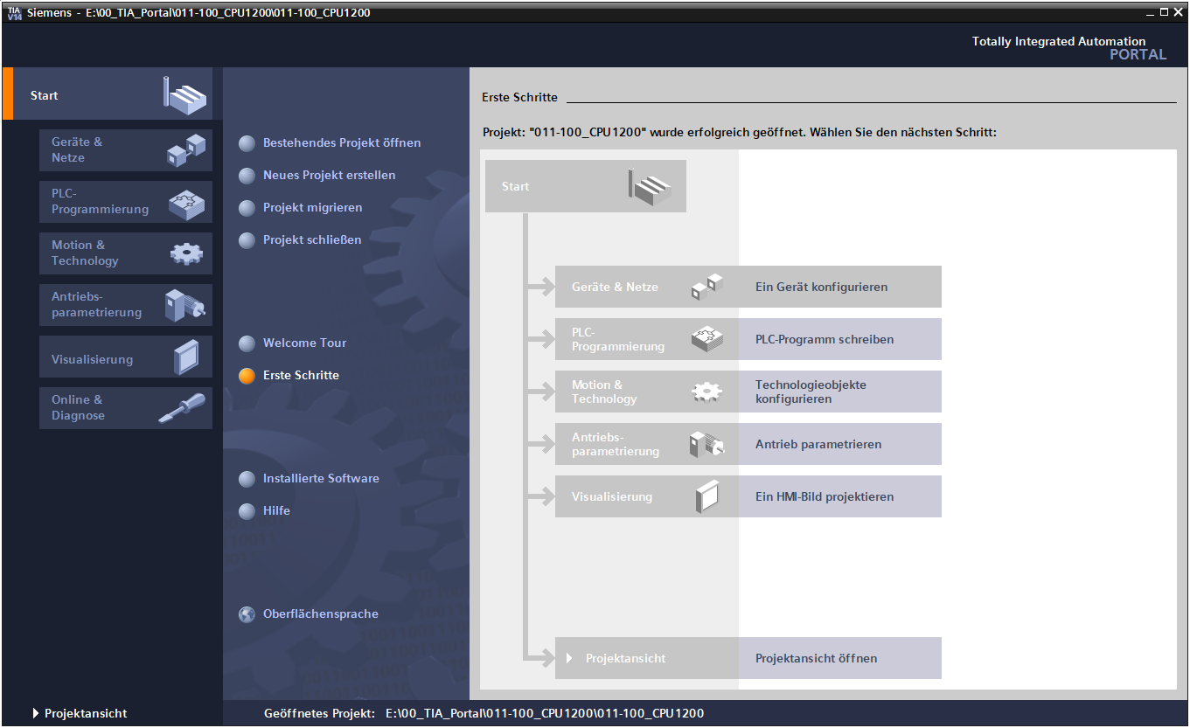

* Im Portal „Geräte & Netze“ öffnet sich das Menü „Alle Geräte anzeigen“.
* Wechseln Sie in das Menü „Neues Gerät hinzufügen“.

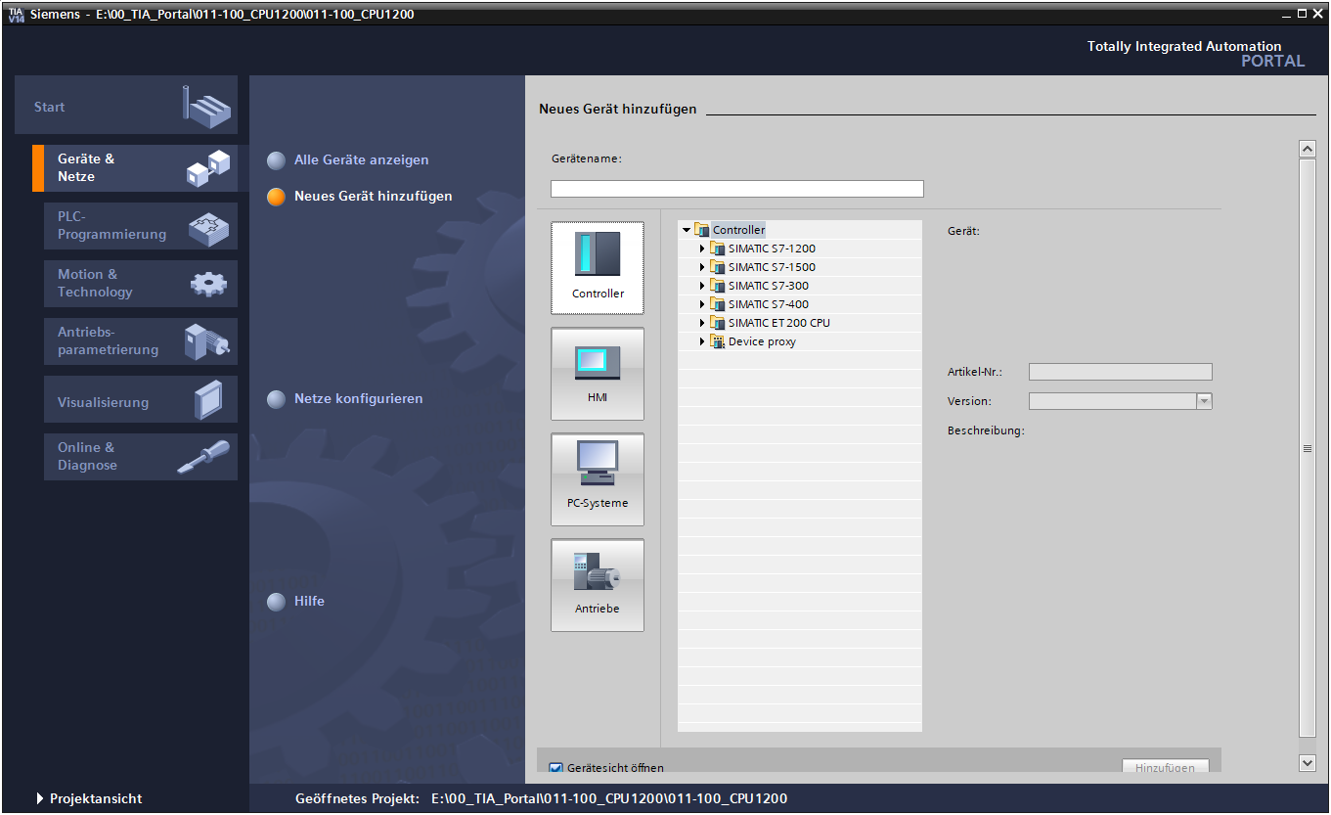

* Legen Sie eine neue CPU an. Nutzen Sie dafür ein nicht spezifiziertes Modell der S7-1200 CPU mit der Bestellnummer 6ES7 2XX-XXXXX-XXXX.
* (Controller → SIMATIC S7-1200 → CPU → Nicht spezifizierte CPU 1200 → 6ES7 2XX-XXXXX-XXXX → V4.1)

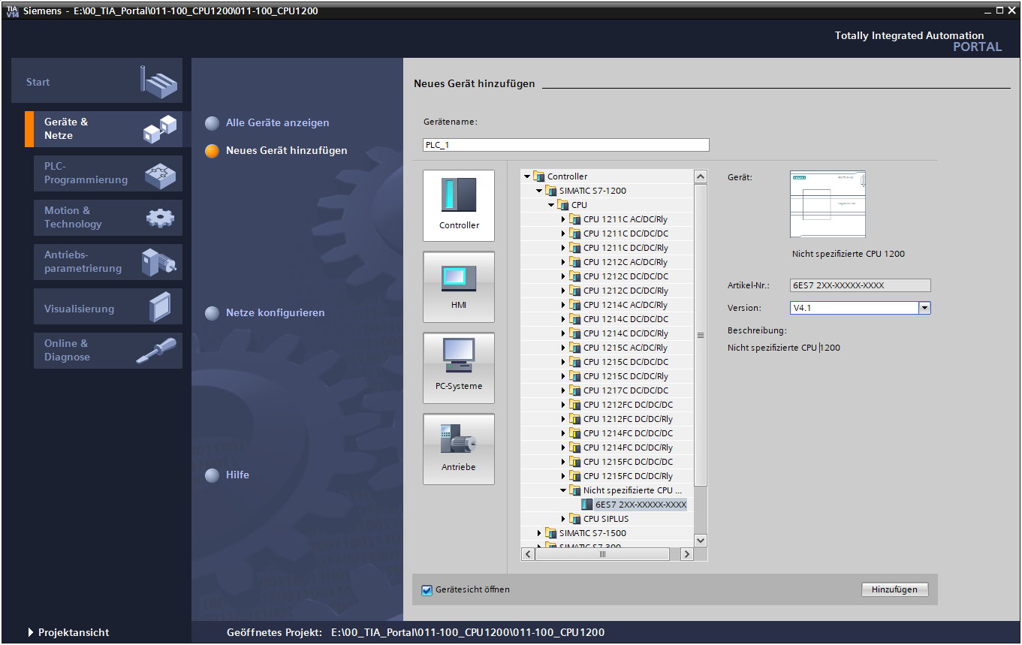

* Vergeben Sie einen Gerätenamen. (Gerätename → „CPU_1200“)



* Wählen Sie „Geräteansicht öffnen“.



* Klicken Sie anschließend auf „Hinzufügen“.

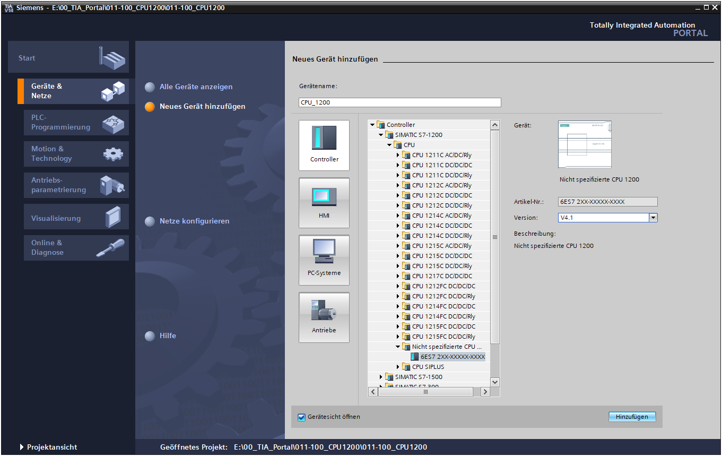

* Das TIA Portal wechselt nun automatisch in die Projektansicht und zeigt dort einen Hinweis, dass dieses Gerät nicht spezifiziert ist. Um die Hardware-Konfiguration automatisch ermitteln zu lassen, starten Sie die Erkennung indem Sie auf „ermitteln“ in der gelben Info-Box klicken. ( → ermitteln)

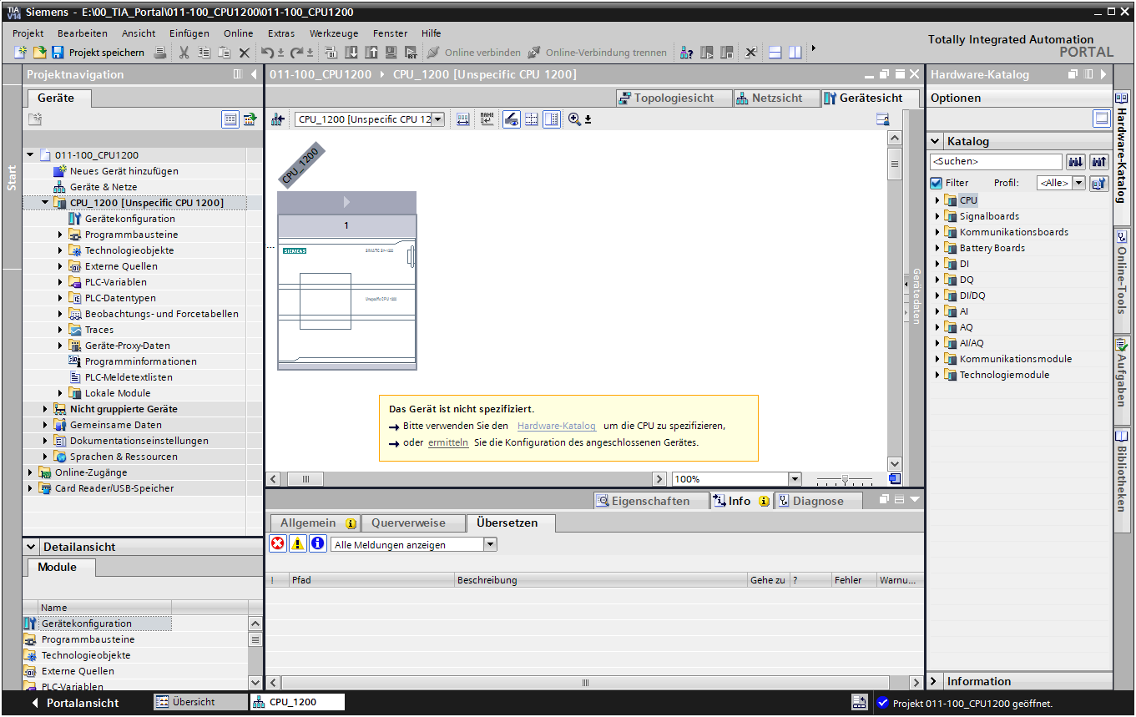

* Wählen Sie zuerst den Typ Ihrer PG/PC-Schnittstelle aus. (→ Typ der PG/PC Schnittstelle: PN/IE)

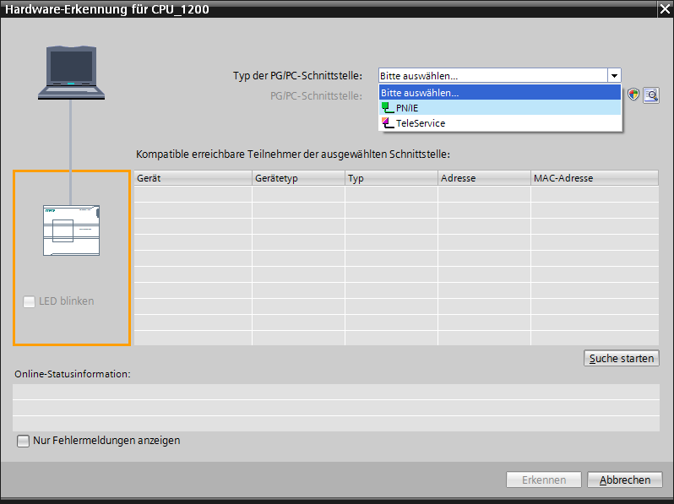

* Daraufhin können Sie die Netzwerkkarte auswählen mit der Sie eine Verbindung über Ethernet zu der SPS aufbauen wollen. (→ PG/PC-Schnittstelle: Intel(R) PRO/1000 MT Desktop Adapter)

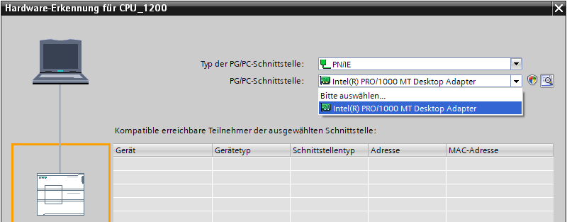

* Nun muss die Suche nach den Teilnehmern im Netz mit einem Klick auf den Button →  gestartet werden.

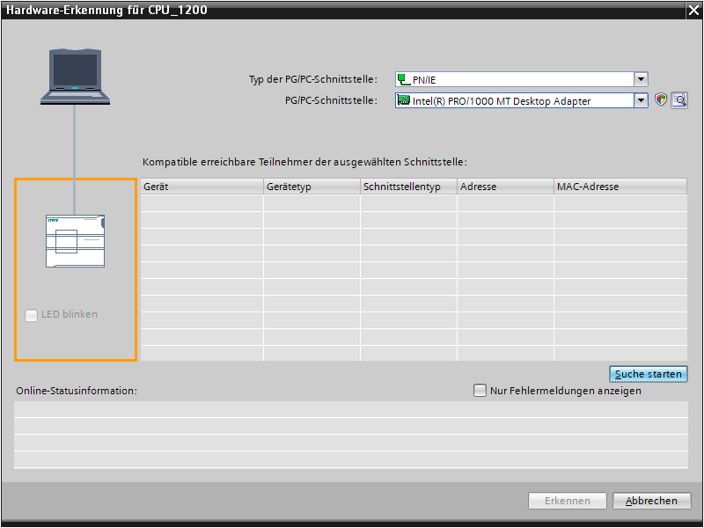

* Anschließend werden alle erreichbaren Teilnehmer gesucht und aufgelistet. Haben Sie die richtige CPU ausgewählt, führt ein Klick auf „Erkennen“ dazu, dass die entsprechende CPU samt der angeschlossenen Module erkannt wird.

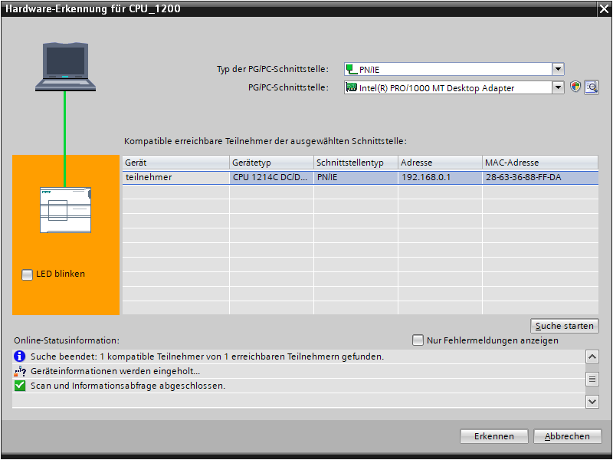

**Hinweis:** Wenn Ihre CPU nicht in der Liste enthalten ist, stellen Sie sicher, dass Sie die richtige Netzwerkkarte gewählt und eine Verbindung zwischen Laptop und CPU hergestellt haben.

* Das TIA Portal zeigt nun die komplette Gerätekonfiguration der ausgewählten CPU mit dem Signalboard SB1232, 1 AO.

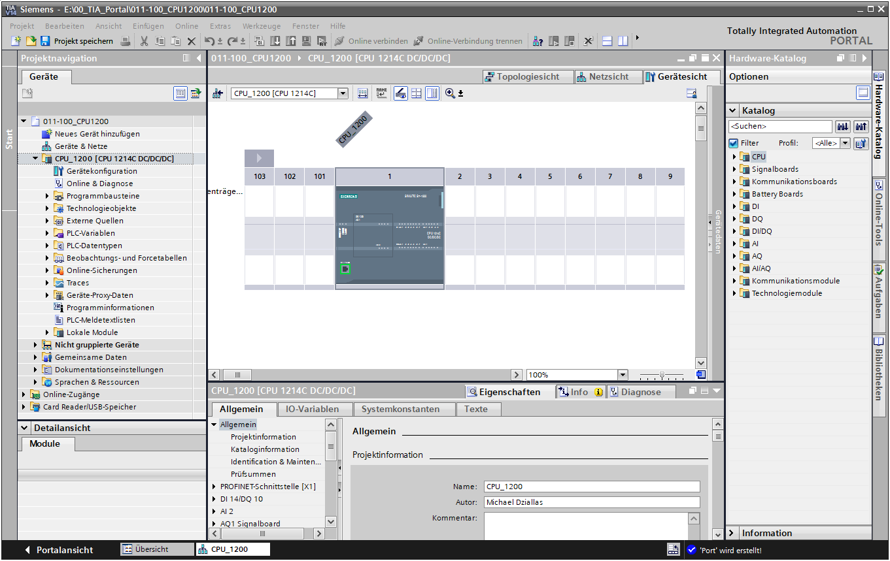

**Hinweis:** Dort können Sie nun die CPU nach Ihren Vorgaben konfigurieren. Hier sind Einstellungen zur PROFINET-Schnittstelle, dem Verhalten beim Anlauf, dem Zyklus, dem Passwortschutz, der Kommunikationslast und vielen weiteren Optionen möglich.

## Konfiguration Ethernet-Schnittstelle der CPU 1214C

* Wählen Sie die CPU mit einem Doppelklick an.
* Öffnen Sie in → „Eigenschaften“ das Menü → „PROFINET-Schnittstelle [X1]“ und wählen Sie den Eintrag → „Ethernet-Adressen“ aus.

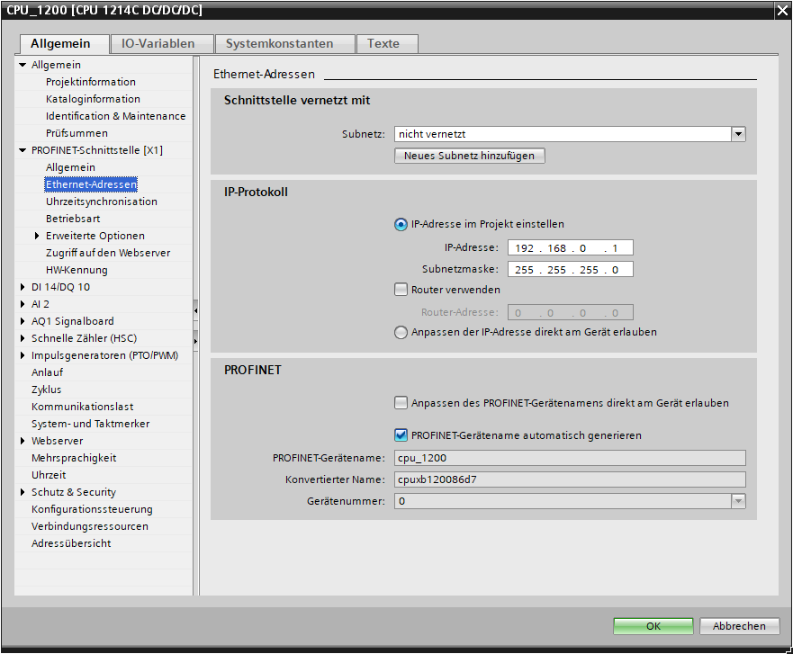

* Unter „Schnittstelle vernetzt mit“ gibt es nur den Eintrag „nicht vernetzt“.
* Fügen Sie nun mit dem Button → „Neues Subnetz hinzufügen“ ein Ethernet-Subnetz hinzu.

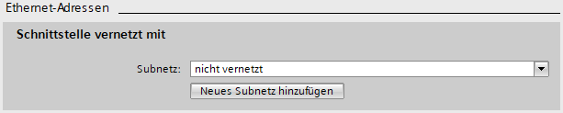

* Die hier voreingestellte „IP-Adresse“ und „Subnetzmaske“ behalten Sie bei.

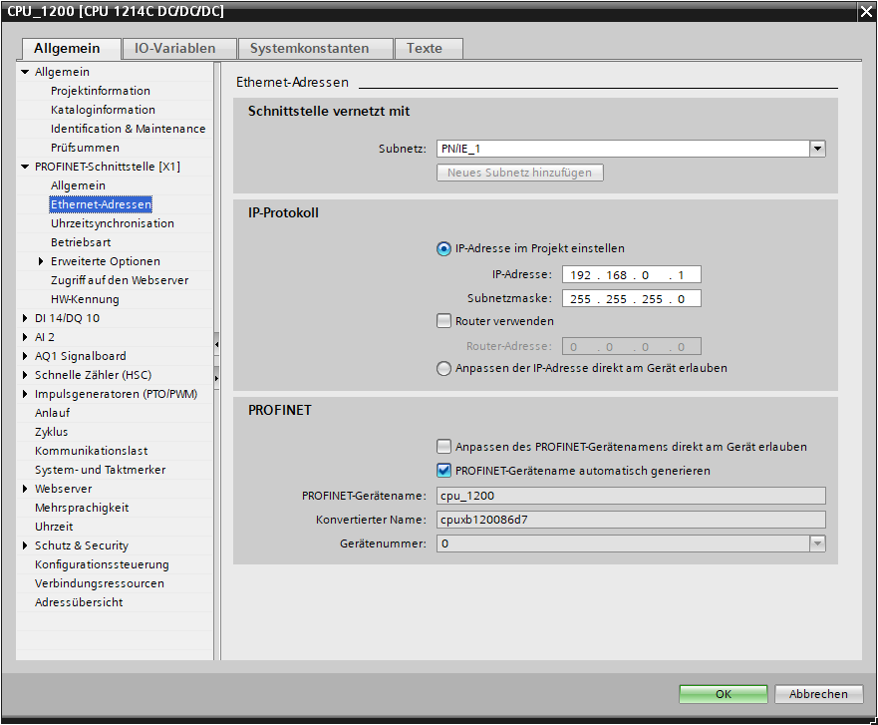

## Konfigurieren der Adressbereiche

* Als Nächstes müssen die Adressbereiche der Eingänge und Ausgänge überprüft und gegebenenfalls angepasst werden. DI/DO sollten einen Adressbereich von 0…1 haben und AI/AO 64…67 bzw. 80…81. (→ Geräteübersicht → DI 14/DQ 10_1 → E_Adresse: 0..1 → A-Adresse: 0...1 → AI 2_1 → E-Adresse: 64…67 → AQ 1x12BIT_1 → A-Adresse: 80…81)

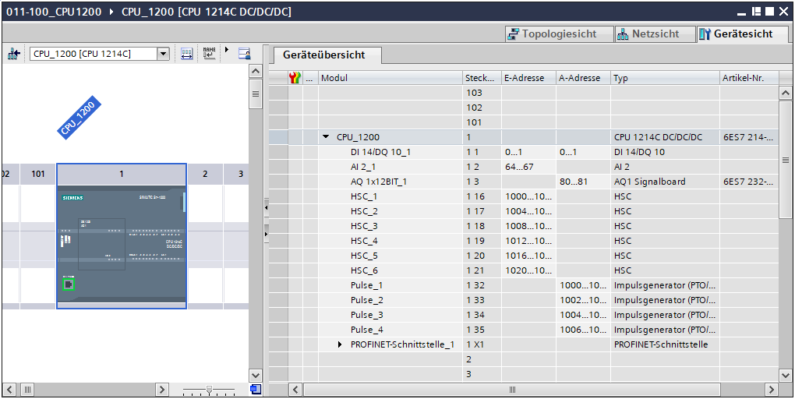

**Hinweis:** Um die Geräteübersicht ein- und auszublenden, müssen Sie auf der rechten Seite der Hardwarekonfiguration auf die kleinen Pfeile neben „Gerätedaten“ klicken.

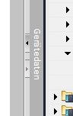

## Speichern und Übersetzen der Hardware-Konfiguration

* Bevor Sie die Konfiguration übersetzen, sollte ihr Projekt mit einem Klick auf die Schaltfläche ® 0008 gespeichert werden. Um ihre CPU mit der Gerätekonfiguration zu übersetzen, markieren Sie zuerst den Ordner → „CPU_1200 [CPU1214C DC/DC/DC]“ und klicken auf das Symbol →  „Übersetzen“.

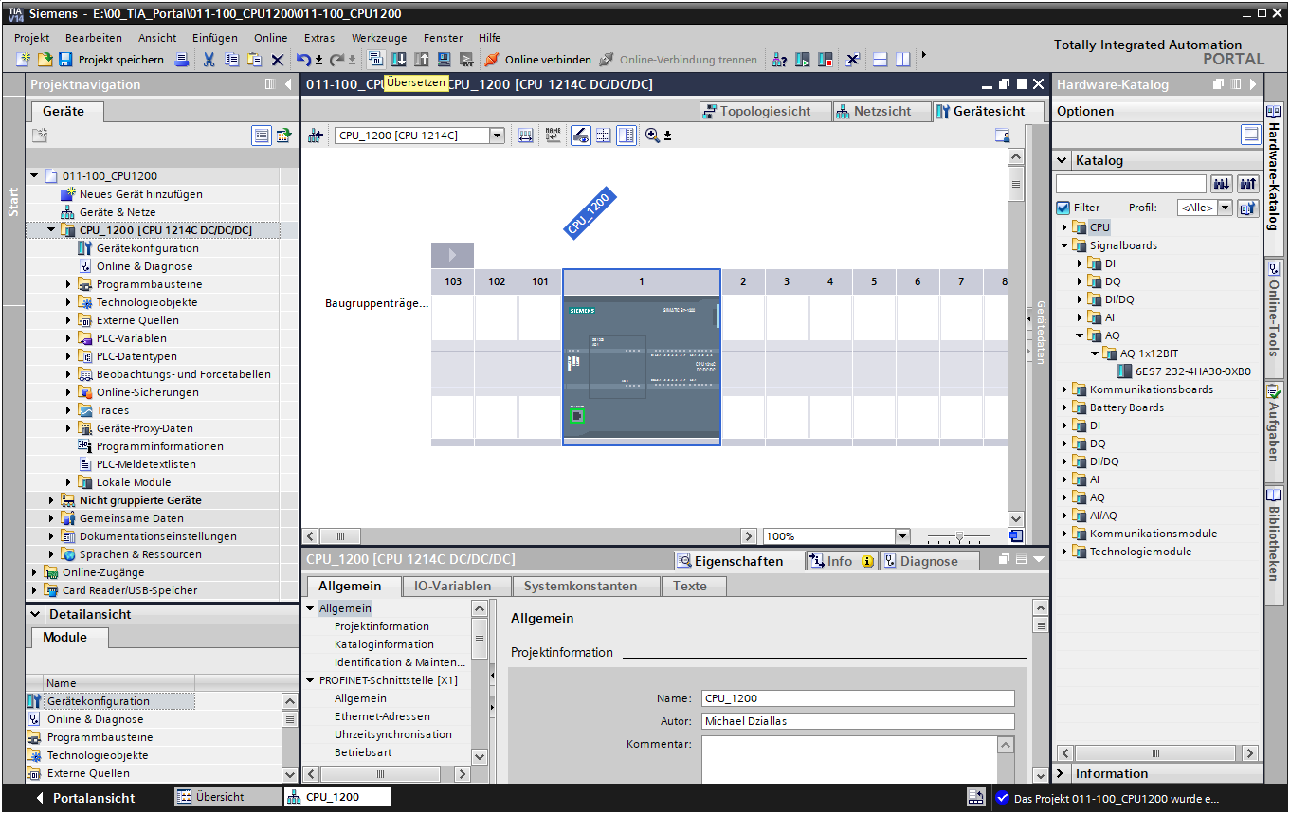

**Hinweis:** „Projekt speichern“ sollte bei der Bearbeitung eines Projektes immer wieder durchgeführt werden, da dies nicht automatisch geschieht. Lediglich beim Schließen des TIA Portals erfolgt eine Abfrage, ob gespeichert werden soll.

* Wurde ohne Fehler übersetzt, sehen Sie folgendes Bild.

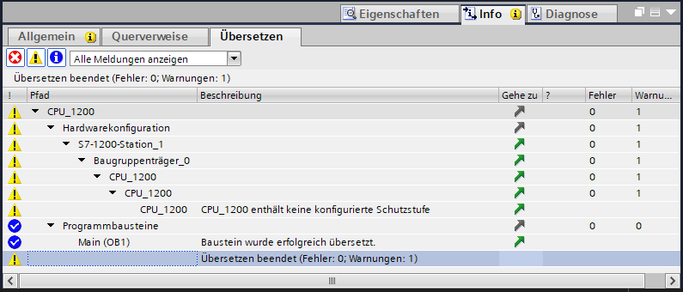

## Laden der Hardwarekonfiguration in das Gerät

* Um ihre gesamte CPU zu laden, markieren Sie wieder den Ordner → „CPU_1200 [CPU1214C DC/DC/DC]“ und klicken auf das Symbol 0009 → „Laden in Gerät“.

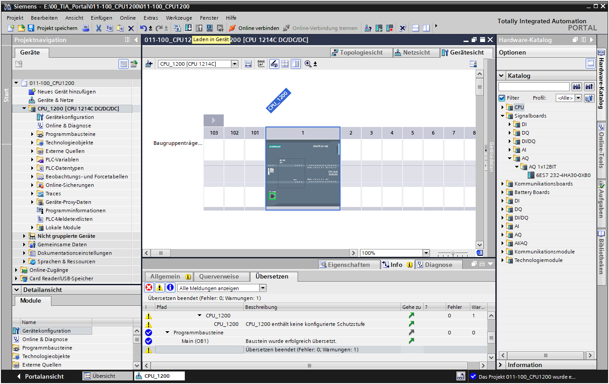

* Es öffnet sich der Manager zur Konfiguration von Verbindungseigenschaften (Erweitertes laden).

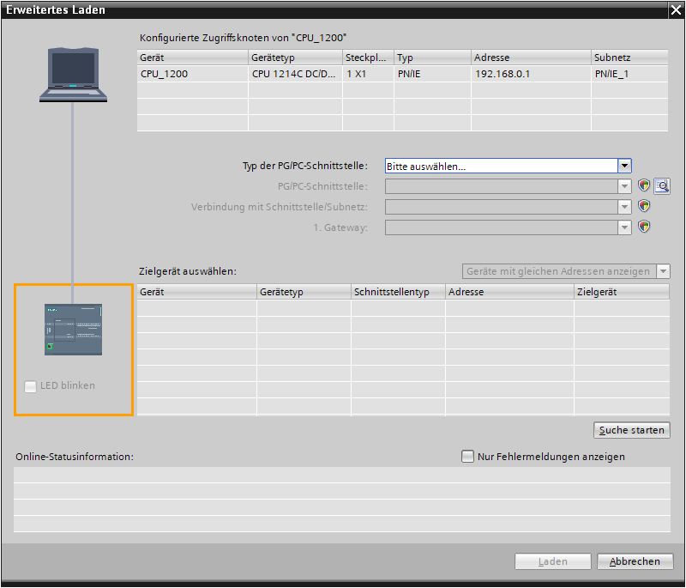

* Als Erstes muss die Schnittstelle korrekt ausgewählt werden. Dies erfolgt in drei Schritten.
* Typ der PG/PC-Schnittstelle → PN/IE

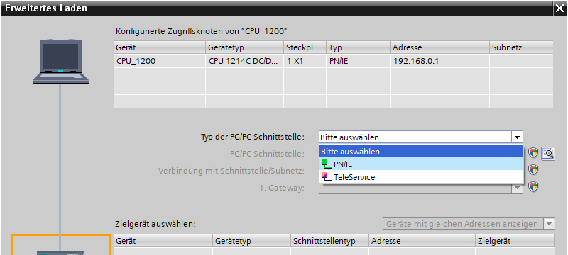

* PG/PC-Schnittstelle → hier: Intel(R) PRO/1000 MT Desktop Adapter

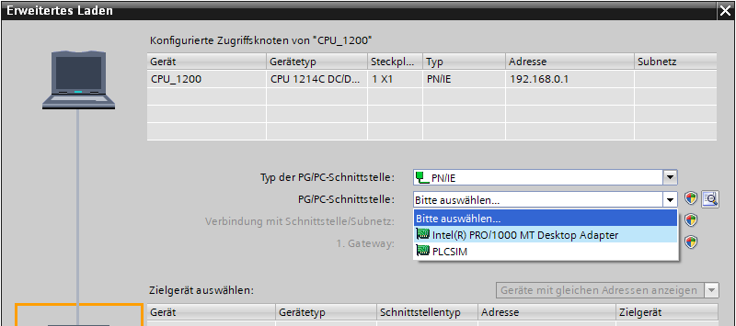

* Verbindung mit Schnittstelle/Subnetz → „PN/IE_1“

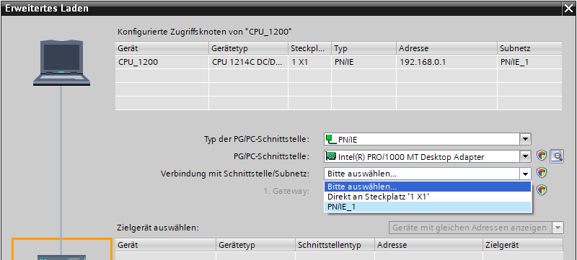

* Anschließend muss das Feld → „Alle kompatiblen Teilnehmer anzeigen“ aktiviert und die Suche nach den Teilnehmern im Netz mit einem Klick auf den Button →  gestartet werden.

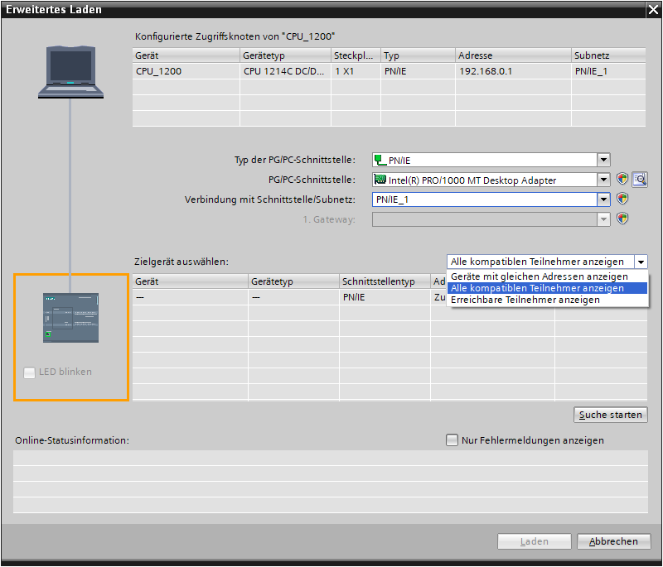

* Wird Ihre CPU in der Liste „Kompatible Teilnehmer im Zielsubnetz“ angezeigt, so müssen Sie diese auswählen und das Laden kann gestartet werden.

(→ CPU 1214C DC/DC/DC → „Laden“)

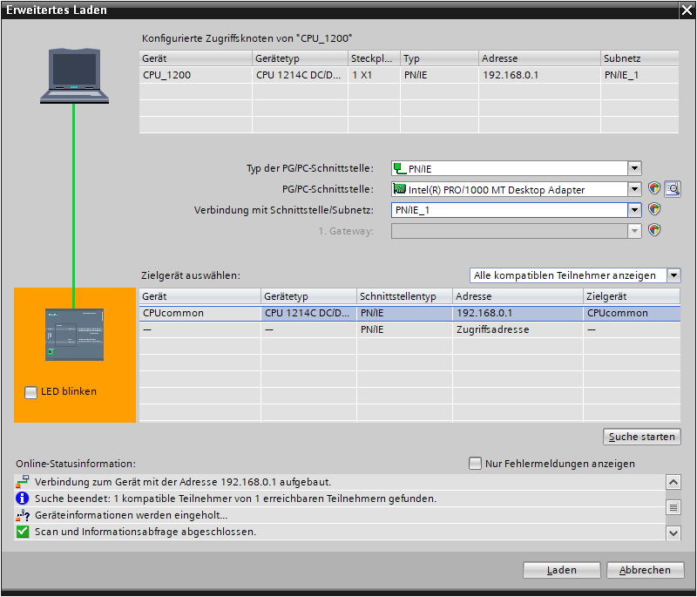

* Sie erhalten zunächst eine Vorschau. Eventuell rot markierte Felder in der Spalte „Aktion“ müssen manuell bestätigt werden. Fahren Sie mit → „Laden“ fort.

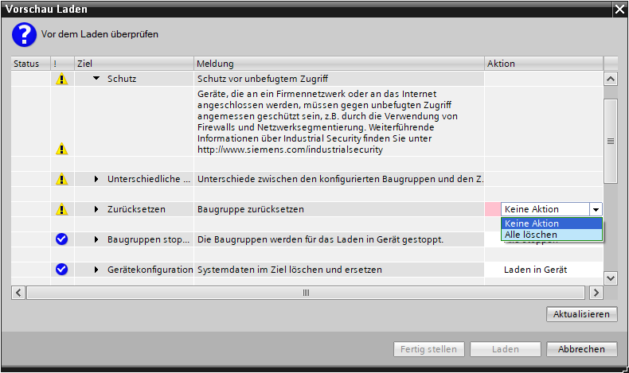

**Hinweis:** In der „Vorschau Laden“ sollte in jeder Zeile das Symbol  zu sehen sein. Weitere Hinweise erhalten Sie in der Spalte „Meldung“.

* Nun wird die Option → „Alle starten“ angewählt, bevor mit → „Fertig stellen“ der Ladevorgang abgeschlossen werden kann.

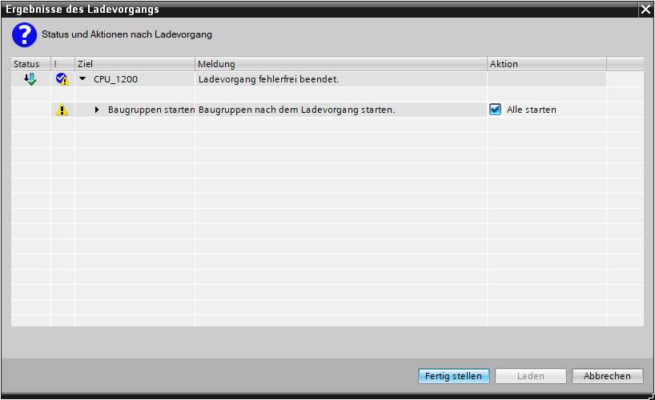

* Nach einem erfolgreichen Ladevorgang wird automatisch wieder die Projektansicht geöffnet. Im Infofeld unter „Allgemein“ erscheint ein Ladebericht. Dieser kann bei der Fehlersuche, im Falle eines nicht erfolgreichen Ladevorgangs, hilfreich sein.

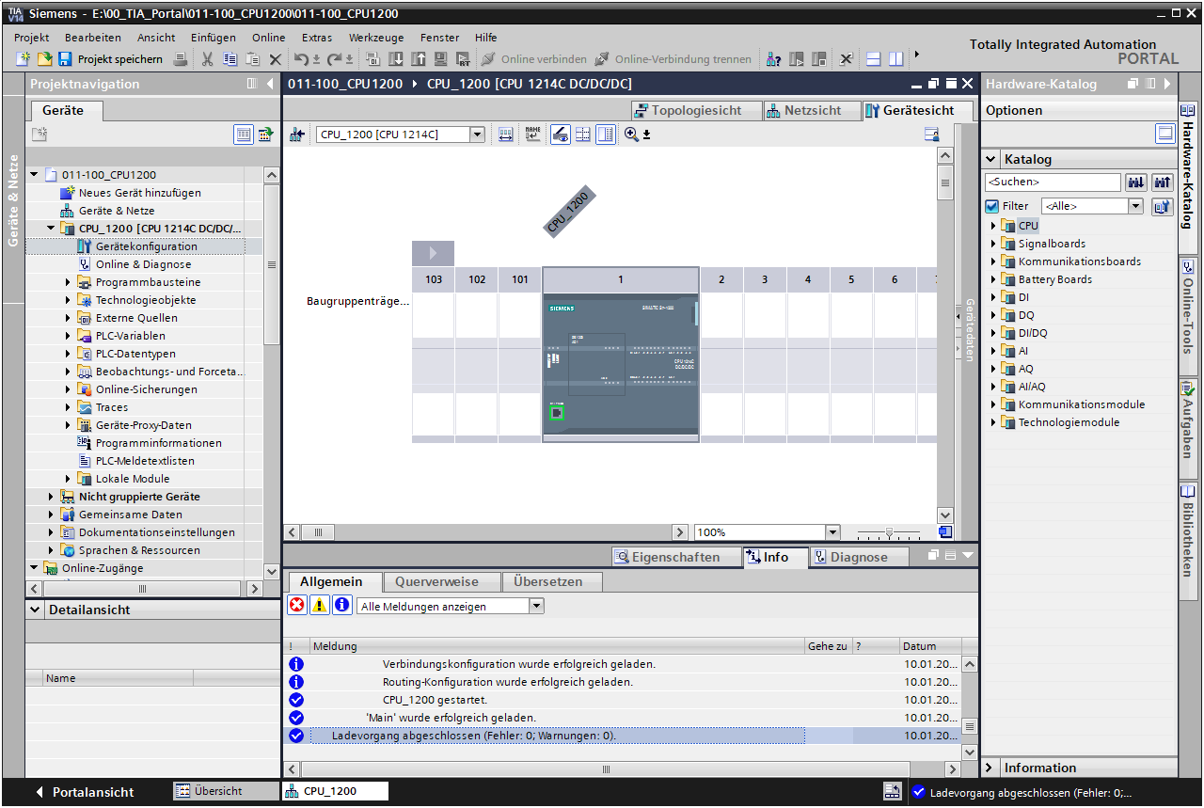

## Archivieren des Projektes

* Zum Archivieren des Projektes wählen Sie bitte im Menüpunkt → „Projekt“ den Punkt → „Archivieren …“ aus.

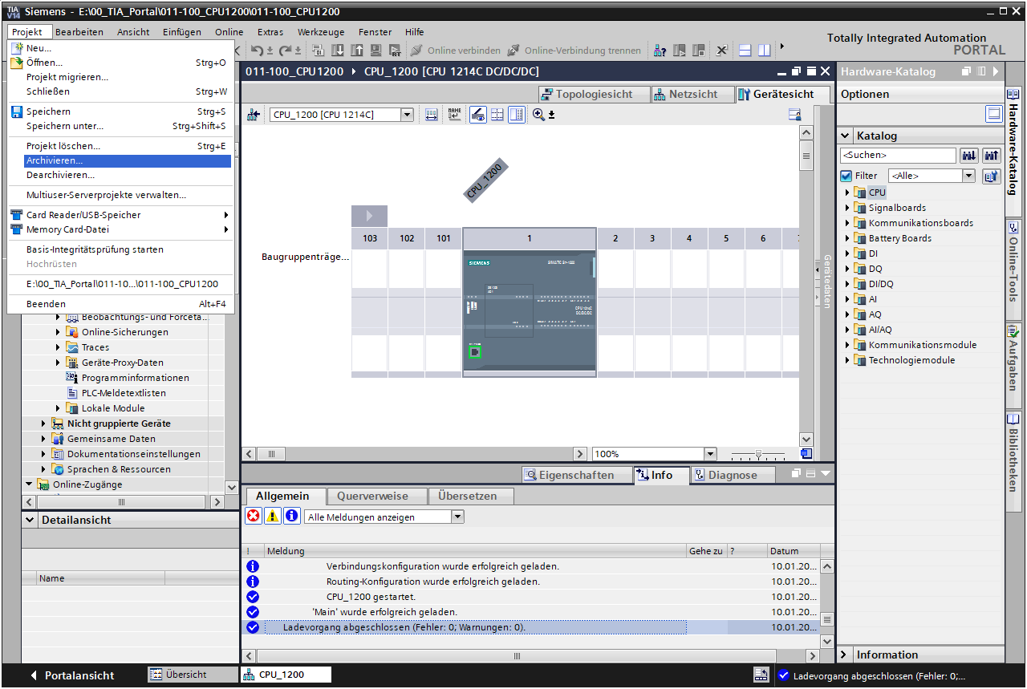

* Bestätigen Sie die Abfrage zum Speichern des Projekts mit → „Ja“.

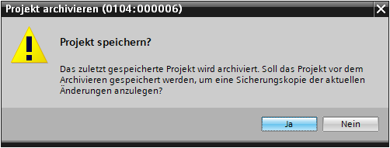

* Wählen Sie einen Ordner, in dem Sie ihr Projekt archivieren wollen und speichern Sie es als Dateityp „TIA Portal-Projektarchive“. (→ „TIA Portal-Projektarchive“ → „SCE_DE_011-100_ Unspezifische Hardwarekonfiguration_S7-1200“ → „Speichern“)

## Checkliste

|  |  |  |
| --- | --- | --- |
| **Nr.** | Beschreibung | **geprüft** |
| 1 | Projekt wurde erstellt |  |
| 2 | Steckplatz 1: CPU mit der richtigen Bestellnummer |  |
| 3 | Steckplatz 1: CPU mit der richtigen Firmware-Version |  |
| 4 | Signalboard: Analogmodul AQ 1x12BIT mit der richtigen Bestellnummer |  |
| 5 | Signalboard: Analogmodul AQ 1x12BIT mit der richtigen Firmware-Version |  |
| 6 | Adressenbereiche korrekt |  |
| 7 | Hardwarekonfiguration wurde ohne Fehlermeldung übersetzt |  |
| 8 | Hardwarekonfiguration wurde ohne Fehlermeldung geladen |  |
| 9 | Projekt wurde erfolgreich archiviert |  |

# Weiterführende Information

Zur Einarbeitung bzw. Vertiefung finden Sie als Orientierungshilfe weiterführende Informationen, wie z.B.: Getting Started, Videos, Tutorials, Apps, Handbücher, Programmierleitfaden und Trial Software/Firmware, unter nachfolgendem Link:   
  
[www.siemens.de/sce/s7-1200](http://www.siemens.de/sce/s7-1200)

**Voransicht „Weiterführende Informationen“**

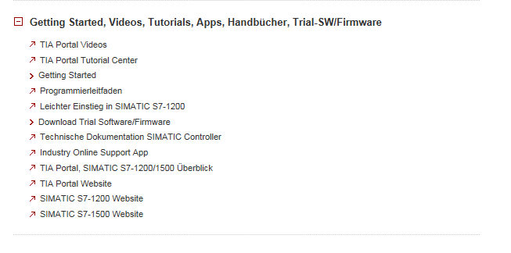

Weitere Informationen

Siemens Automation Cooperates with Education  
**siemens.de/sce**

SCE Lehrunterlagen  
**siemens.de/sce/module**

SCE Trainer Pakete  
**siemens.de/sce/tp**

SCE Kontakt Partner   
**siemens.de/sce/contact**

Digital Enterprise  
**siemens.de/digital-enterprise**

Industrie 4.0   
**siemens.de/zukunft-der-industrie**

Totally Integrated Automation (TIA)  
**siemens.de/tia**

TIA Portal  
**siemens.de/tia-portal**

SIMATIC Controller  
**siemens.de/controller**

SIMATIC Technische Dokumentation   
**siemens.de/simatic-doku**

Industry Online Support  
**support.industry.siemens.com**

Katalog- und Bestellsystem Industry Mall   
**mall.industry.siemens.com**

Siemens AG  
Digital Factory   
Postfach 4848  
90026 Nürnberg  
Deutschland

Änderungen und Irrtümer vorbehalten  
© Siemens AG 2018

**siemens.de/sce**